Ponedjeljak
Sat 1= PERP
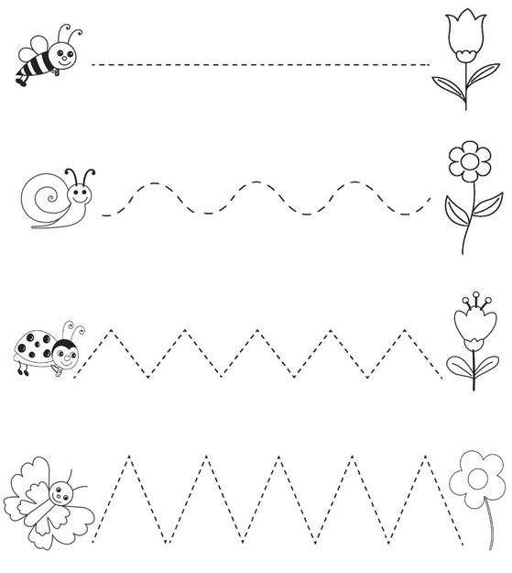
Povuci crte s lijeve na desnu stranu.

Sat 2= Hrvatski jezik

Sat 2= Hrvatski jezik
Pogledaj sliku pa odgovori na pitanja.
1. Što djeca rade?
2. Koje životinje vidiš na slici?
3. Što raste na drvetu?
4. Kakvo je vrijeme na slici?
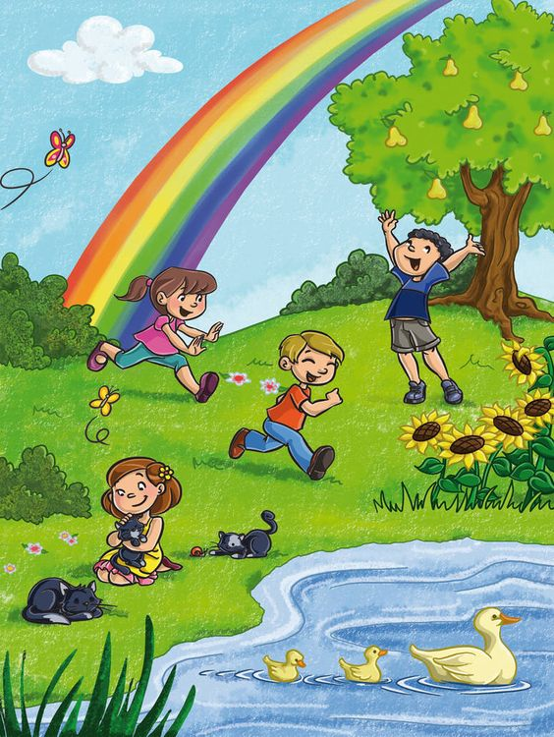

Sat 3= Tjelesna i zdravstvena kultura
Čeka te trčanje na različite načine. Najprije se kreći poput ptice. Raširi svoja krila (ruke) i kreći se po prostoru, mašući rukama gore-dolje. Kada član obitelji pljesne, znači da je vrijeme za promjenu pokreta. Nakon pljeska se počneš kretati poput medvjeda i puziš. Igra završava kada roditelj 4 puta pljesne.

Sat 4= Matematika
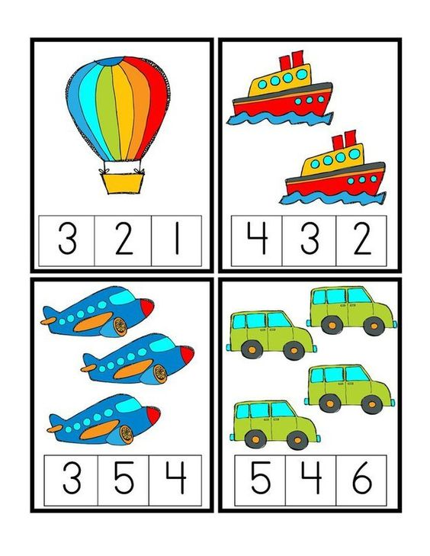
Zaokruži broj koji prikazuje koliko ima sličica.

Sat 5= PERP
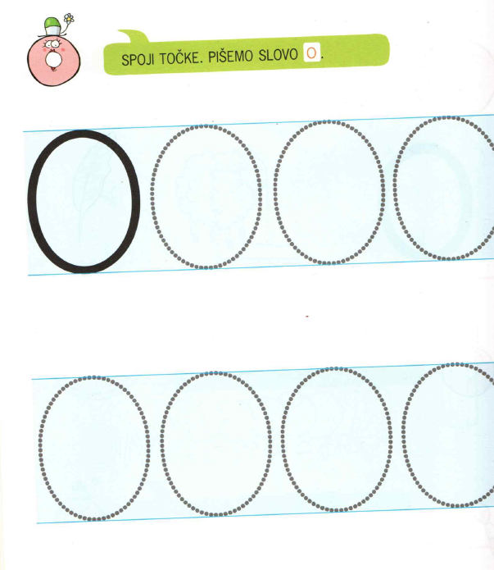
Napiši slovo O prema predlošku.

